ФЕДЕРАЛЬНОЕ АГЕНТСТВО ЖЕЛЕЗНОДОРОЖНОГО ТРАНСПОРТА
Федеральное государственное бюджетное образовательное учреждение
высшего образования
«Петербургский государственный университет путей сообщения
Императора Александра I»
(ФГБОУ ВО ПГУПС)

Кафедра «Прикладная психология»

РАБОЧАЯ ПРОГРАММА
дисциплины
«ПСИХОЛОГИЯ ТРУДА, ИНЖЕНЕРНАЯ ПСИХОЛОГИЯ И ЭРГОНОМИКА» (Б1.Б.19)
для направления
37.03.01 «Психология»
Профиль
«Психология»

Форма обучения – очная, заочная

Санкт-Петербург
2019

1. Цели и задачи дисциплины

Рабочая программа составлена в соответствии с ФГОС ВО, утвержденным «07» августа 2014 г., приказ № 946 по направлению 37.03.01 «Психология», по дисциплине «Психология труда, инженерная психология и эргономика».
Целью изучения дисциплины «Психология труда, инженерная психология и эргономика» является формирование системы теоретических и практических знаний о концепциях и методах психологии труда, инженерной психологии и эргономики; навыков решения научно-практических задач повышения эффективности труда, сохранения здоровья и развития личности в процессе трудовой деятельности.
Для достижения поставленных целей решаются следующие задачи:
- получить представление о предмете, задачах, методах и истории психологии труда, инженерной психологии и эргономики, особенностях трудовой и профессиональной деятельности, профессиональной пригодности, трудовой мотивации, профессиональных компетенциях, работоспособности, функциональных состояниях, совместной трудовой деятельности, психических процессах, переработке информации и движениях в процессе трудовой деятельности, системах «человек-машина»;
- освоить методы анализа трудовой деятельности, профессионального отбора, профориентации, оптимизации профессиональной подготовки и условий труда, оценки, конструирования и эксплуатации систем «человек-машина», обеспечения безопасности труда.

2. Перечень планируемых результатов обучения по дисциплине, соотнесенных с планируемыми результатами освоения основной профессиональной образовательной программы

Планируемыми результатами обучения по дисциплине являются: приобретение знаний, умений, навыков и/или опыта деятельности.
В результате изучения дисциплины студент должен:
ЗНАТЬ:
- основные концепции, принципы и методы психологии труда, инженерной психологии и эргономики;
- психологические характеристики, закономерности, факторы и критерии эффективности трудовой деятельности.
УМЕТЬ:
- анализировать трудовую и профессиональную деятельность, разрабатывать профессиограммы и классифицировать профессии;
- выявлять профессионально важные качества, оценивать профессиональную пригодность людей, решать задачи психологического профессионального отбора и профориентации;
- разрабатывать и использовать способы оценки и оптимизации условий труда, функциональных состояний, работоспособности, мотивации трудовой деятельности, профессионального обучения;
- осуществлять эргономическую оценку, психологическое сопровождение проектирования, производства и эксплуатации систем «человек-техника».
ВЛАДЕТЬ:
- способами использования психологических знаний и методов для повышения производительности, качества, надежности и безопасности трудовой деятельности, удовлетворенности содержанием, условиями и результатами труда.
Приобретенные знания, умения, навыки и/или опыт деятельности, характеризующие формирование компетенций, осваиваемые в данной дисциплине, позволяют решать профессиональные задачи, приведенные в соответствующем перечне по видам профессиональной деятельности в п. 2.4 основной профессиональной образовательной программы (ОПОП).
Изучение дисциплины направлено на формирование следующей общекультурной компетенции:
- способность использовать основы правовых знаний в различных сферах жизнедеятельности (ОК-4);
Изучение дисциплины направлено на формирование следующих профессиональных компетенций (ПК), , соответствующих видам профессиональной деятельности, на которые ориентирована программа бакалавриата:
практическая деятельность:
- способность к выявлению специфики психического функционирования человека с учётом особенностей возрастных этапов, кризисов развития и факторов риска, его принадлежности к тендерной, этнической, профессиональной и другим социальным группам (ПК-4);
научно-исследовательская деятельность:
- способность к проведению стандартного прикладного исследования в определённой области психологии (ПК-8);
- способность к реализации базовых процедур анализа проблем человека, социализации индивида, профессиональной и образовательной деятельности, функционированию людей с ограниченными возможностями, в том числе и при различных заболеваниях (ПК-9);
организационно-управленческая деятельность:
- способность к проведению работ с персоналом организации с целью отбора кадров и создания психологического климата, способствующего оптимизации производственного процесса (ПК-13);
- способность к реализации психологических технологий, ориентированных на личностный рост сотрудников организации и охрану здоровья индивидов и групп (ПК-14).
Область профессиональной деятельности обучающихся, освоивших данную дисциплину, приведена в п.2.1.ОПОП
Объекты профессиональной деятельности обучающихся, освоивших данную дисциплину, приведены в п.2.2.ОПОП

3. Место дисциплины в структуре основной профессиональной образовательной программы

Дисциплина «Психология труда, инженерная психология и эргономика» Б1.Б.19 относится к базовой части и является обязательной.

4. Объем дисциплины и виды учебной работы

Для очной формы обучения:
Вид учебной работы | Всего часов | Семестры
Вид учебной работы | Всего часов | 6
Контактная работа (по видам учебных занятий)  В том числе:  - лекции (Л)  - практические занятия (ПЗ)  - лабораторные работы (ЛР) | 48  16  32 | 48  16  32
Самостоятельная работа (СРС) (всего) | 51 | 51
Контроль | 45 | 45
Форма контроля знаний | Э, КР | Э, КР
Общая трудоемкость: час / з.е | 144 / 4 | 144 / 4

Для заочной формы обучения:
Вид учебной работы | Всего часов | Курс
Вид учебной работы | Всего часов | 3
Контактная работа (по видам учебных занятий)  В том числе:  лекции (Л)  практические занятия (ПЗ)  лабораторные работы (ЛР) | 16  6  10 | 16  6  10
Самостоятельная работа (СРС) (всего) | 119 | 119
Контроль | 9 | 9
Форма контроля знаний | Э, КР, КЛР | Э, КР, КЛР
Общая трудоемкость: час / з.е. | 144 / 4 | 144 / 4

5. Содержание и структура дисциплины

5.1 Содержание дисциплины

№  п/п | Наименование раздела дисциплины | Содержание раздела
1 | Введение в психологию труда, инженерную психологию и эргономику. Предмет, задачи, методы и история | Предмет и задачи психологии труда, инженерной психологии и эргономики. Разделы психологии труда, инженерной психологии и эргономики. Смежные области научно-практической деятельности. Теоретические методы: анализ знаний, формулирование проблем, гипотез, задач, планирование, описание и объяснение, создание теории. Эмпирические методы сбора и обработки данных: эксперимент, наблюдение, самонаблюдение, опрос, тестирование, анализ документов, анализ продуктов деятельности, анализ биографий. Прикладные методы: стандартизация и нормирование, экспертиза, диагностика и прогнозирование, проектирование и конструирование, оптимизация, коррекция и обучение. Дополнительные методы: моделирование, алгоритмический и информационный анализ трудовой деятельности, анализ ошибок, метод критических инцидентов, антропометрический, физиологический и биомеханический анализ. Причины возникновения психологии труда, инженерной психологии и эргономики. Этапы развития психологии труда, инженерной психологии и эргономики. Научная организация труда (Ф.Тейлор). Психотехника (Г.Мюнстерберг, И.Н.Шпильрейн). Индустриальная психология (Э.Мэйо). Эргономика (В.П.Зинченко). Инженерная психология (Б.Ф.Ломов). Психология труда (А.Е.Климов, Н.С.Пряжников). Современные российские центры психологии труда, инженерной психологии и эргономики.
2 | Трудовая и профессиональная деятельность. | Деятельность, труд, профессия, специальность, должность. Субъект труда: личность и группа. Объект труда: человек, техника, информация, искусство, природа. Цели труда: материальное и духовное производство, обслуживание. Средства труда: функциональные, ручные, механизированные, автоматизированные. Условия труда: рабочее место, рабочее время, среда, характеристики труда. Результаты и критерии успешности труда: количество, производительность и объем, скорость и оперативность, качество и точность, надежность, безопасность, удовлетворенность. Трудовые операции: физические, умственные, социальные. Виды трудовой деятельности: индивидуальный, общинный, принудительный, предпринимательский, наемный, добровольный. Тенденции развития труда в постиндустриальном обществе. Факторы успешности трудовой деятельности: технологические, организационные, экономические, педагогические, медицинские, психологические, социальные. Ошибки в трудовой деятельности: содержание, причины и последствия. Психическая регуляция трудовой деятельности. Психологические основы безопасности трудовой деятельности. Происшествия: несчастный случай, авария, катастрофа. Факторы безопасности: технические, информационные, деятельностные, окружающие, организационные, медицинские, педагогические, психологические (способности, особенности личности, мотивация, функциональное состояние). Опасные профессии и виды работы. Способы профилактики ошибок, травматизма и аварийности: отбор, подготовка, сохранение и улучшение здоровья, организация труда, улучшение санитарно-гигиенических условий, оптимизация деятельности и информационного обеспечения. Задачи и методы профессиографии. Характеристики профессиональной деятельности: технологические, экономические, педагогические, медицинские, психологические. Схемы профессиограмм. Психограммы. Классификации профессий: по Дж. Голланду, по Е.А.Климову, психологическая карта профессий, классификации видов операторского труда.
3 | Человек и трудовая деятельность. Профориентация, профотбор, профподготовка, работоспособность, трудовая мотивация, психические процессы. | Понятие профориентации. Мотивы выбора профессии: интересы, способности, спрос на рынке труда, заработок, комфортные условия труда, престижность, рекомендации близких, пример других, доступность обучения. Средства профориентации: информационные, диагностические, консультационное, тренинговые. Понятие карьеры. Критерии и стадии профессионализма. Профессиональная адаптация и дезадаптация, трудоголизм, выгорание, профессиональная деформация, кризисы профессионального развития. Технологии поиска работы и трудоустройства. Психологическая поддержка безработных. Психологическая помощь лицам с ограниченными возможностями. Психологические основы трудовой реабилитации больных и трудотерапии. Профессионально важные качества: здоровье, компетенция, психологические качества. Трудоспособность. Общие и специальные способности. Факторы формирования способностей. Индивидуальный стиль деятельности. Методы диагностики способностей. Принципы оценки профпригодности. Юридические и этические аспекты профотбора.Понятие компетенции, виды компетенций по уровню обобщенности, содержанию и степени развития, факторы формирования компетенций, показатели и методы оценки компетенций, технологии ассессмент-центров. Понятие навыков, этапы и факторы формирования навыков, интерференция навыков, кривая научения. Наставничество, коучинг и супервизия. Тренажерные средства обучения. Понятие работоспособности, внешние и внутренние факторы работоспособности, прямые и косвенные показатели работоспособности, динамика и стадии работоспособности. Понятие и виды функциональных состояний. Оптимальные состояния: функциональная напряженность, готовность, комфорт, покой, уверенность, бодрость. Факторы, признаки и средства предупреждения неблагоприятных состояний: утомления, монотонии, стресса, тревоги, эмоционального выгорания. Оценка трудовой нагрузки. Мотивация, этапы процесса мотивации, виды мотивации, стимулы, мотиваторы и демотиваторы, потребности, виды потребностей, мотивы, функции мотивов. Ценности, интересы и склонности. Удовлетворение и фрустрация потребностей в трудовой деятельности. Психологические реакции на потерю работы. Типичные заблуждения о способах мотивирования к трудовой деятельности, функции и принципы эффективного мотивирования к труду. Содержательные и процессуальные теории трудовой мотивации: теория иерархии потребностей А.Маслоу, теория мотивации достижений Д.МакКлелланда, теория ERG К.Алдерфера, мотивационно-гигиеническая теория Ф.Герцберга, теория «X-Y» Д.МакГрегора, теория подкрепления Ф.Скинера, Теория справедливости С.Адамса, теория постановки цели Э.Лока, теория ожиданий В.Врума. Психосемантическая теория трудовой мотивации. Удовлетворенность трудом, компоненты и факторы удовлетворенности работой, последствия неудовлетворенности. Лояльность, проявления и факторы лояльности, последствия нелояльности. Ощущение, восприятие и представление, свойства зрительного и слухового восприятия. Обнаружение, различение и опознание сигналов. Оперативный образ ситуации. Память, оперативная память, внимание, мышление. Концептуальная модель ситуации. Принятие решения. Практическое мышление. Речь. Рабочие движения: функции, структура, виды (однократные и многократные, дискретные и континуальные). Сенсомоторные реакции: виды (простые, различения, выбора, на движущийся объект, слежения), факторы (объективные и субъективные).
4 | Инженерно-психологические и эргономические аспекты систем «человек-машина» | Системы «человек-машина» (СЧМ). Человек-оператор. Распределение функции между человеком и машиной. Виды технических средств. Классификация СЧМ. Критерии эргономичности СЧМ: управляемость, обслуживаемость, освояемость, обитаемость. Эргономические требования к рабочему месту. Средства отображения информации. Зрительные и слуховые сигналы. Органы управления. Этапы проектирования СЧМ: техническое задание, анализ нормативов, анализ деятельности, создание моделей и опытных образцов, оценка и испытание, рационализация нагрузки, проектирование рабочего пространства, планирование режима труда и отдыха, учет факторов среды, создание серийных образцов, создание документации. Проектирование и оценка средств отображения информации, органов управления, помещений, мебели, рабочей одежды, снаряжения, ручных инструментов и механизмов, автоматизация и компьютеризация, создание оптимальных интерфейсов. Модификация и модернизация СЧМ. Эксплуатация СЧМ: подбор и обучение персонала, организация совместной деятельности

5.2 Разделы дисциплины и виды занятий

Для очной формы обучения:

№  п/п | Наименование  раздела дисциплины | Л | ПЗ | ЛР | СРС
1 | Введение в психологию труда, инженерную психологию и эргономику. Предмет, задачи, методы и история | 4 | 8 |  | 10
2 | Трудовая и профессиональная деятельность. | 4 | 8 |  | 10
3 | Человек и трудовая деятельность. Профориентация, профотбор, профподготовка, работоспособность, трудовая мотивация, психические процессы. | 4 | 8 |  | 21
4 | Инженерно-психологические и эргономические аспекты систем «человек-машина» | 4 | 8 |  | 10
Итого |  | 16 | 32 |  | 51

Для заочной формы обучения:

№  п/п | Наименование  раздела дисциплины | Л | ПЗ | ЛР | СРС
1 | Введение в психологию труда, инженерную психологию и эргономику. Предмет, задачи, методы и история | 1 | 2 |  | 20
2 | Трудовая и профессиональная деятельность. | 2 | 2 |  | 20
3 | Человек и трудовая деятельность. Профориентация, профотбор, профподготовка, работоспособность, трудовая мотивация, психические процессы. | 2 | 4 |  | 59
4 | Инженерно-психологические и эргономические аспекты систем «человек-машина» | 1 | 2 |  | 20
Итого |  | 6 | 10 |  | 119

6. Перечень учебно-методического обеспечения для самостоятельной работы обучающихся по дисциплине

№  п/п | Наименование раздела  дисциплины | Перечень учебно-методического обеспечения
1 | Введение в психологию труда, инженерную психологию и эргономику. Предмет, задачи, методы и история | - Психология труда, инженерная психология и эргономика в 2 ч. Часть 1 : учебник для академического бакалавриата / Е. А. Климов [и др.] ; под ред. Е. А. Климова, О. Г. Носковой, Г. Н. Солнцевой. — Москва : Издательство Юрайт, 2019. — 351 с. — (Серия : Бакалавр. Академический курс). — ISBN 978-5-534-00129-7. — Текст : электронный // ЭБС Юрайт [сайт]. — URL: https://biblio-online.ru/bcode/437967  - Психология труда, инженерная психология и эргономика в 2 ч. Часть 2 : учебник для академического бакалавриата / Е. А. Климов [и др.] ; под ред. Е. А. Климова, О. Г. Носковой, Г. Н. Солнцевой. — Москва : Издательство Юрайт, 2019. — 186 с. — (Серия : Бакалавр. Академический курс). — ISBN 978-5-534-00131-0. — Текст : электронный // ЭБС Юрайт [сайт]. — URL: https://biblio-online.ru/bcode/437968
2 | Трудовая и профессиональная деятельность.
3 | Человек и трудовая деятельность. Профориентация, профотбор, профподготовка, работоспособность, трудовая мотивация, психические процессы.
4 | Инженерно-психологические и эргономические аспекты систем «человек-машина»

7. Фонд оценочных средств для проведения текущего контроля успеваемости и промежуточной аттестации обучающихся по дисциплине

Фонд оценочных средств по дисциплине «Психология труда, инженерная психология и эргономика» является неотъемлемой частью рабочей программы и представлен отдельным документом, рассмотренным на заседании кафедры «Прикладная психология» и утвержденным заведующим кафедрой.

8. Перечень основной и дополнительной учебной литературы, нормативно-правовой документации и других изданий, необходимых для освоения дисциплины

8.1 Перечень основной учебной литературы, необходимой для освоения дисциплины
- Психология труда, инженерная психология и эргономика в 2 ч. Часть 1 : учебник для академического бакалавриата / Е. А. Климов [и др.] ; под ред. Е. А. Климова, О. Г. Носковой, Г. Н. Солнцевой. — Москва : Издательство Юрайт, 2019. — 351 с. — (Серия : Бакалавр. Академический курс). — ISBN 978-5-534-00129-7. — Текст : электронный // ЭБС Юрайт [сайт]. — URL: https://biblio-online.ru/bcode/437967
- Психология труда, инженерная психология и эргономика в 2 ч. Часть 2 : учебник для академического бакалавриата / Е. А. Климов [и др.] ; под ред. Е. А. Климова, О. Г. Носковой, Г. Н. Солнцевой. — Москва : Издательство Юрайт, 2019. — 186 с. — (Серия : Бакалавр. Академический курс). — ISBN 978-5-534-00131-0. — Текст : электронный // ЭБС Юрайт [сайт]. — URL: https://biblio-online.ru/bcode/437968

8.2 Перечень дополнительной учебной литературы, необходимой для освоения дисциплины
- Бендюков М. А., Соломин И.Л. Психология и педагогика. Основы психологии труда: учебное пособие. - Санкт-Петербург : ФГБОУ ВПО ПГУПС. Ч. 1. - 2015. - 75 с. – URL: http://psypgups.ru/publications/labourpsychology.pdf

8.3 Перечень нормативно-правовой документации, необходимой для освоения дисциплины
При освоении данной дисциплины нормативно-правовая документация не используется

8.4 Другие издания, необходимые для освоения дисциплины
При освоении данной дисциплины другие издания не используются.

9. Перечень ресурсов информационно-телекоммуникационной сети «Интернет», необходимых для освоения дисциплины

- Личный кабинет обучающегося и электронная информационно-образовательная среда [Электронный ресурс]. – Режим доступа: http://sdo.pgups.ru (для доступа к полнотекстовым документам требуется авторизация).
- Электронно-библиотечная система ibooks.ru («Айбукс»). Режим доступа: https://ibooks.ru/home.php?routine=bookshelf (для доступа к полнотекстовым документам требуется авторизация).
- Электронная библиотека ЮРАЙТ. Режим доступа: https://biblio-online.ru/ (для доступа к полнотекстовым документам требуется авторизация).
- Электронно-библиотечная система издательства «Лань». – Режим доступа: http://e.lanbook.com (для доступа к полнотекстовым документам требуется авторизация).
- Электронная библиотека «Единое окно доступа к образовательным ресурсам». – Режим доступа: http://window.edu.ru – свободный.
- Научная электронная библиотека [Электронный ресурс] - Режим доступа:http://elibrary.ru/, свободный.

10. Методические указания для обучающихся по освоению дисциплины

Порядок изучения дисциплины следующий:
- Освоение разделов дисциплины производится в порядке, приведенном в разделе 5 «Содержание и структура дисциплины». Обучающийся должен освоить все разделы дисциплины с помощью учебно-методического обеспечения, приведенного в разделах 6, 8 и 9 рабочей программы.
- Для формирования компетенций обучающийся должен представить выполненные типовые контрольные задания или иные материалы, необходимые для оценки знаний, умений, навыков и (или) опыта деятельности, предусмотренные текущим контролем (см. фонд оценочных средств по дисциплине).
- По итогам текущего контроля по дисциплине, обучающийся должен пройти промежуточную аттестацию (см. фонд оценочных средств по дисциплине).

11. Перечень информационных технологий, используемых при осуществлении образовательного процесса по дисциплине, включая перечень программного обеспечения и информационных справочных систем

При осуществлении образовательного процесса по дисциплине «Зоопсихология и сравнительная психология» используются следующие информационные технологии:
- технические средства (персональные компьютеры, проекторы);
- методы обучения с использованием информационных технологий (компьютерное тестирование, демонстрация мультимедийных материалов);
- личный кабинет обучающегося и электронная информационно-образовательная среда [Электронный ресурс]. Режим доступа: http://sdo.pgups.ru (для доступа к полнотекстовым документам требуется авторизация);
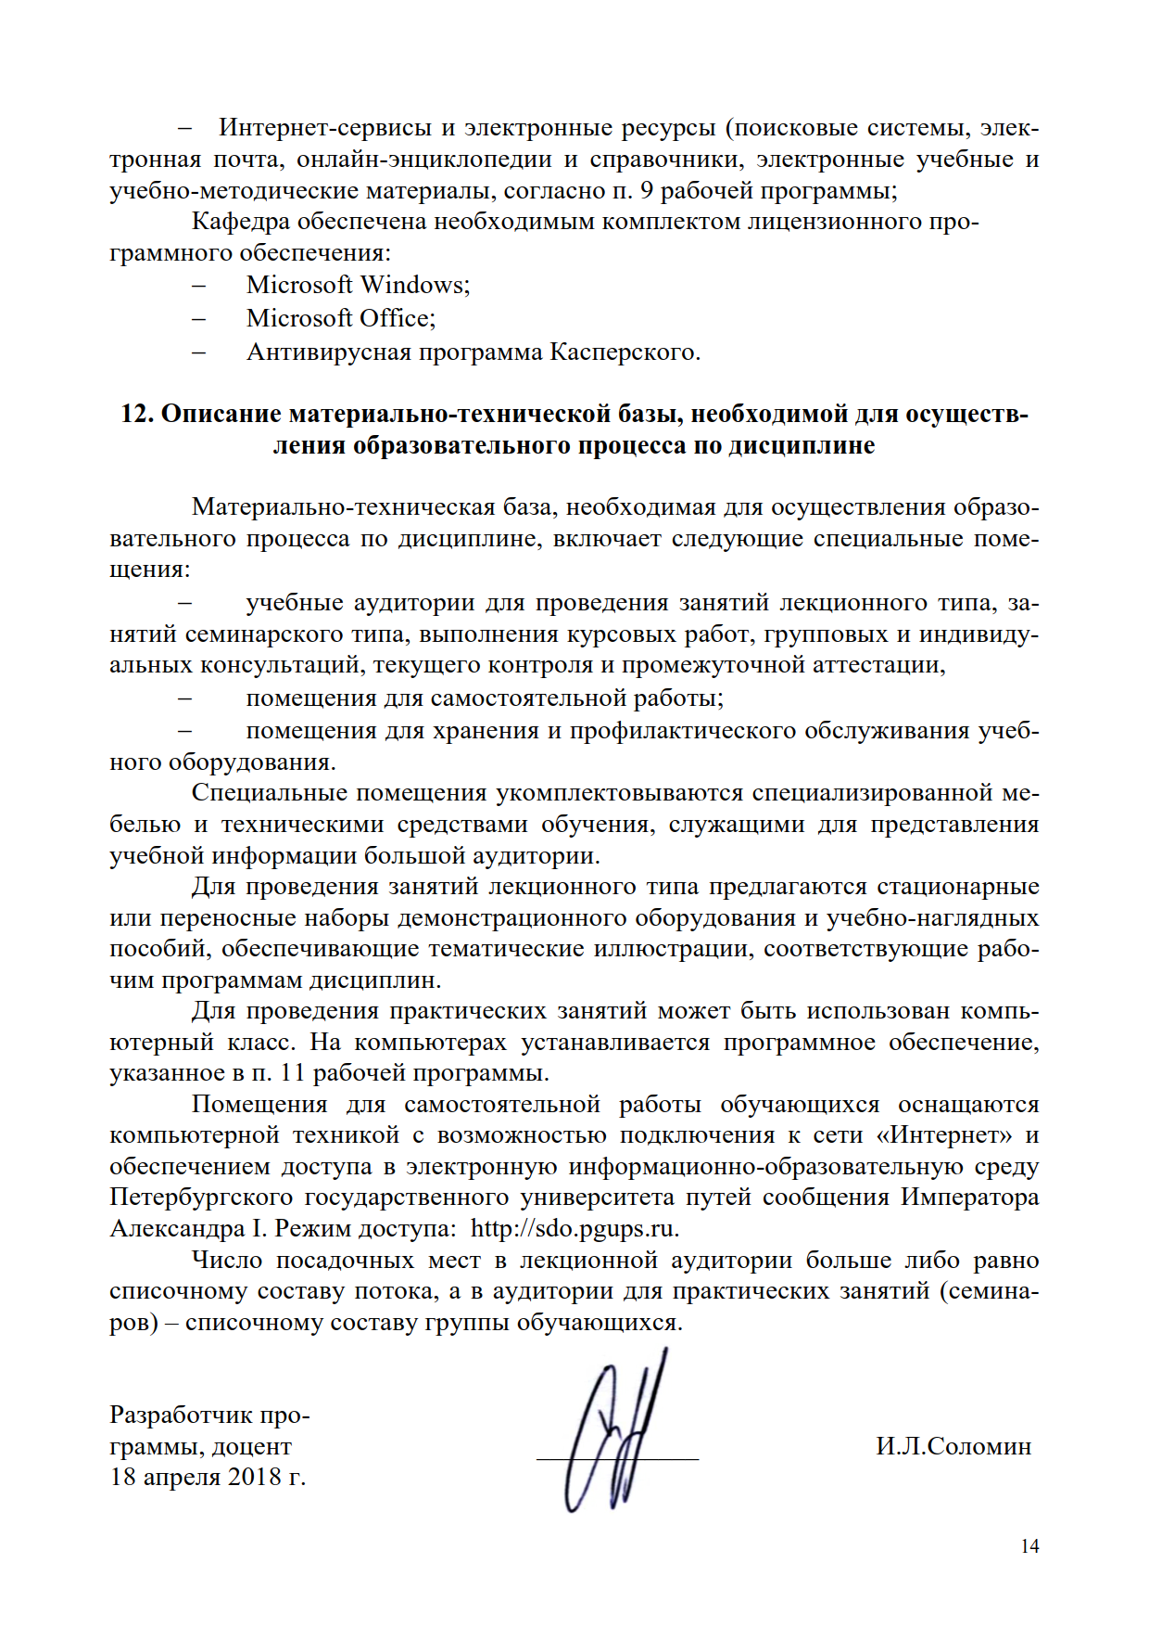
- Интернет-сервисы и электронные ресурсы (поисковые системы, электронная почта, онлайн-энциклопедии и справочники, электронные учебные и учебно-методические материалы, согласно п. 9 рабочей программы;
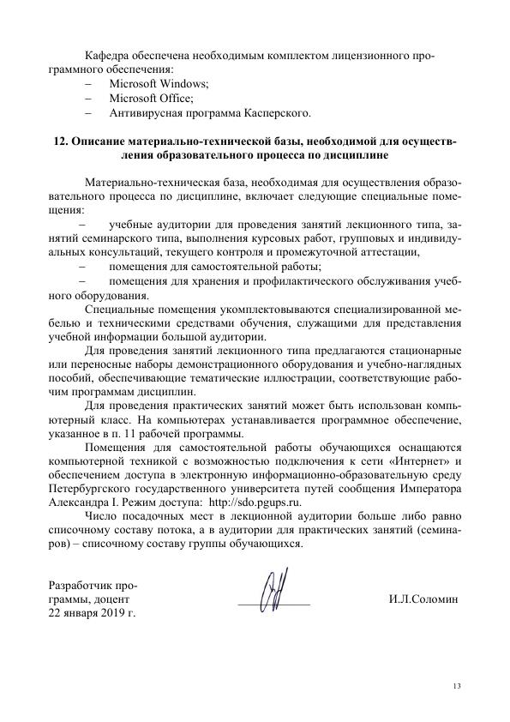
Кафедра обеспечена необходимым комплектом лицензионного программного обеспечения:
- Microsoft Windows;
- Microsoft Office;
- Антивирусная программа Касперского.

12. Описание материально-технической базы, необходимой для осуществления образовательного процесса по дисциплине

Материально-техническая база, необходимая для осуществления образовательного процесса по дисциплине, включает следующие специальные помещения:
- учебные аудитории для проведения занятий лекционного типа, занятий семинарского типа, выполнения курсовых работ, групповых и индивидуальных консультаций, текущего контроля и промежуточной аттестации,
- помещения для самостоятельной работы;
- помещения для хранения и профилактического обслуживания учебного оборудования.
Специальные помещения укомплектовываются специализированной мебелью и техническими средствами обучения, служащими для представления учебной информации большой аудитории.
Для проведения занятий лекционного типа предлагаются стационарные или переносные наборы демонстрационного оборудования и учебно-наглядных пособий, обеспечивающие тематические иллюстрации, соответствующие рабочим программам дисциплин.
Для проведения практических занятий может быть использован компьютерный класс. На компьютерах устанавливается программное обеспечение, указанное в п. 11 рабочей программы.
Помещения для самостоятельной работы обучающихся оснащаются компьютерной техникой с возможностью подключения к сети «Интернет» и обеспечением доступа в электронную информационно-образовательную среду Петербургского государственного университета путей сообщения Императора Александра I. Режим доступа: http://sdo.pgups.ru.
Число посадочных мест в лекционной аудитории больше либо равно списочному составу потока, а в аудитории для практических занятий (семинаров) – списочному составу группы обучающихся.


Разработчик программы, доцент | ____________ | И.Л.Соломин
22 января 2019 г.

